ISTITUTO COMPRENSIVO “J. SANNAZARO”
OLIVETO CITRA (SA)

Via F. Cavallotti, 15 - Tel. 0828/793037
cf. 82005110653 - C.M. SAIC81300D
e-mail: saic81300d@istruzione.it sito internet: www.olivetocitraic.gov.it
PEC: SAIC81300D@PEC.ISTRUZIONE.IT

Oliveto Citra, 11.09.2023

Ai docenti

Alle famiglie

Agli alunni

Ai CCSS

SCUOLA INFANZIA

Al DSGA

Atti /albo /Sito web

Oggetto: DISPOSIZIONI SEZIONI NELLE AULE_SCUOLA INFANZIA a.s.2023-24
Si comunicano le DISPOSIZIONI delle SEZIONI NELLE AULE della scuola dell’infanzia per l’ a.s.2023-24

RIEPILOGO COLLOCAZIONE SEZION/AULE PLESSO DOGANA
CLASSE | AMBIENTE N. | INGRESSO | USCITA | PUNTO RACCOLTA FAMILIARI
SEZIONE A | 14 | CANCELLO SECONDARIO  INGRESSO N. 2 |  | ATRIO INTERNO IN PROSSIMITA’ DEL CANCELLO SECONDARIO
SEZIONE B | 15

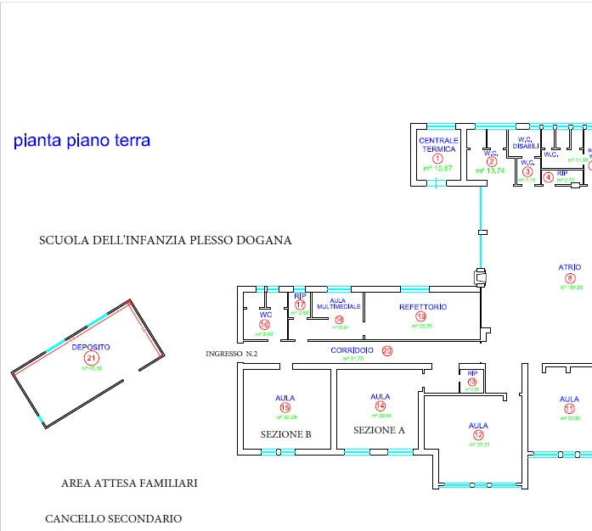

RIEPILOGO COLLOCAZIONE SEZION/AULE PLESSO CAPOLUOGO
CLASSE | PIANO | AULA N. | INGRESSO | USCITA | PUNTO RACCOLTA FAMILIARI
SEZIONE A | PRIMO | 1 | CANCELLO PRINCIPALE  INGRESSO PIANO TERRA PRINCIPALE |  | IN PROSSIMITA’ DEL CANCELLO
SEZIONE B |  | 2
SEZIONE C |  | 3

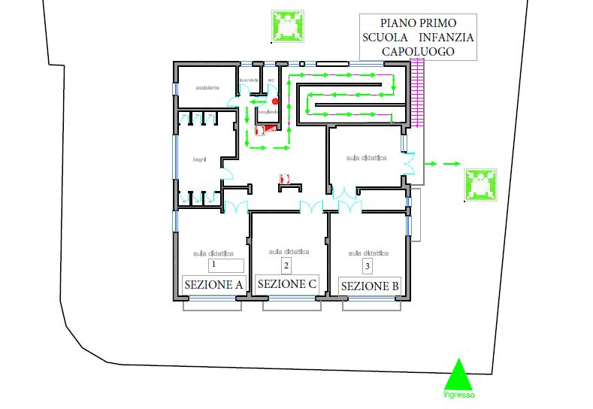

IL DIRIGENTE SCOLASTICO
Dott.ssa Maria Pappalardo

